HD Lisa 1 Tehniline kirjeldus
Peetri ja Ahula lasteaia mänguväljakute renoveerimine.

1. Pakkumine peab sisaldama
- Projekteerimist
- Mänguväljaku elementide tarnimist ja paigaldust
- Mänguväljaku turvalasid (turvala turvaaluskatete materjalid valatud kummimultš või valatud kummikate või kummimatid või kunstmuru või liiv).
- Turvalade rajamist ja pinnasetööde teostamist. Tööde käigus kahjustatud haljasalade ja katendite taastamist.
-Projekt dokumentatsiooni koostamist, ehitamise dokumenteerimist ja akteerimist normdokumentidega nõutud mahus.
2. Üldised nõuded
Kõik pakkuja poolt pakutavad mänguelemendid peavad vastama kehtivale standardile EVS-EN 1176 või sellega samaväärsele standardile.
Kõik pakkuja poolt pakutavate mänguelementide turvaalused peavad vastama standardile EVS-EN 1177 või sellega samaväärsele standardile.
Ohutuse hindamise tõendamiseks võib olla kolmanda osapoole väljaantud sertifikaat või tootja poolt koostatud vastavusdeklaratsioon, milles näidatakse ära, millistele nõuetele toode vastab.
Kui tehnilises kirjelduses on märgitud kindel ostuallikas, protsess, kaubamärk, patent, tüüp, päritolu või tootmisviis, on RHS § 88 lg 6 kohaselt pakkujatel alati õigus pakkuda samaväärseid tooteid, olenemata sellest, kas hankija on lisanud märke „või sellega samaväärne“.
Pakkumusele lisada pakutavate mänguväljaku elementide pildid. Mänguväljaku elemendid peavad olema uued, varem kasutamata. Pakkumus peab sisaldama toodete juures kasutatavate materjalide spetsifikatsiooni.
3. Üldnõuded materjalidele
Mänguvahendite elementide puhul kasutada asukohaga samastuvates/sobituvates värvitoonides lahendusi ning vastupidavaid kvaliteetseid materjale.
Mänguvahendite valmistamisel kasutatavad puitosad peavad olema immutatud ilmastikukindlast puidust.
Treppide, põrandate, sildade ja katuste materjalid peavad olema vastupidavad hõõrdumisele.
Mänguvahendite plaatdetailid, ronimisvõrgud, võrksillad, köied peavad olema ilmastiku- ja UV-kindel materjal.
Mänguvahendite metalldetailid, kinnitustarvikud peavad olema kuumtsingitud või roostevabast terasest.
Kasutatav liiv ei tohi sisaldada muda, savitükke ega kive ning ei tohi määrida.

4. Objekti kirjeldus
Aadress: Kesktee 12 Peetri alevik Järva vald Järva maakond
Peetri lasteaed
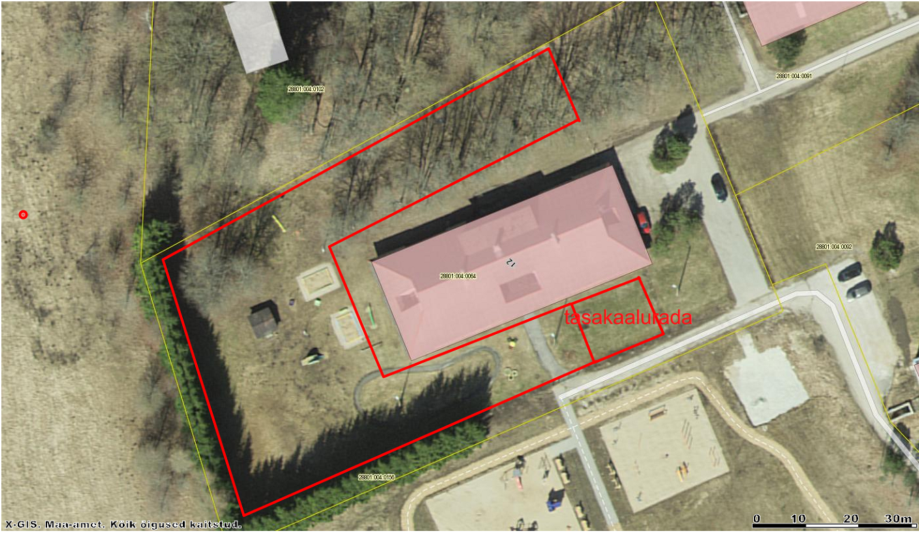

Aadress: Ahula lasteaed-algkool Ahula küla Järva vald Järva maakond
Ahula lasteaed
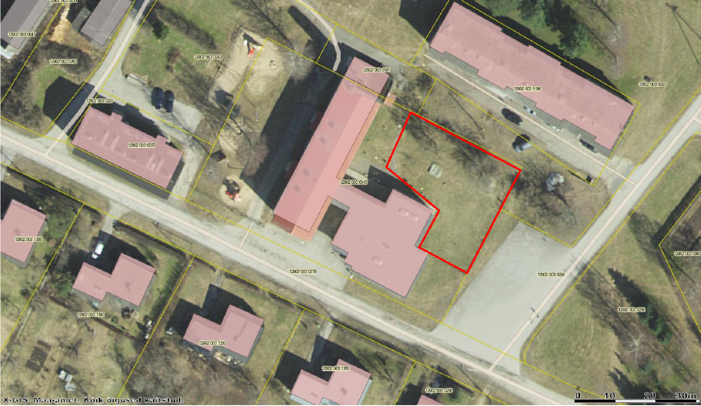

Ahula ümberpaigaldatav mängulinnak
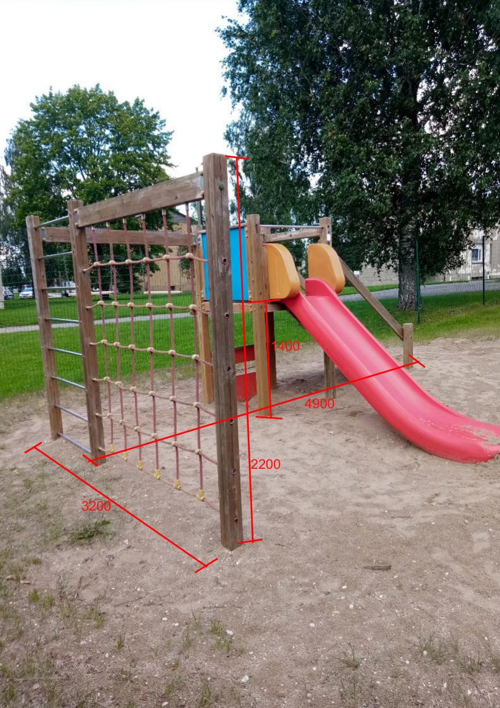

5. Mänguväljaku projekteerimise lähteülesanne

Mänguatraktsioonid ja nende turvaalade turvaaluskatted projekteerida nõutavas mahus vastavalt atraktsioonide loeteludele (turvalade turvaaluskatete materjalid valatud kummimultš või valatud kummikate või kummimatid või kunstmuru või liiv).
Turvaaluskatetele projekteerida vajalikud aluskihid. Liivaluste all tuleb kasutada sobiliku geotekstiili. Mänguatraktsioonide ja turvaaluskatete materjalid on täpsustatud atraktsioonide loeteludes.
Mänguväljaku projekteerimisel ja ehitamisel arvestada Ahula lasteaed-algkooli maa-alal asuva maasoojuspumba pinnasekollektori magistraaltorustiku asukohaga.
Projektdokumentatsiooni koostamisel on aluseks käesolev lähteülesanne, Majandus- ja taristuministri 17.07.2015 määrus nr 97 „Nõuded ehitusprojektile“, Eesti standard EVS 932:2017 „Ehitusprojekt”

6 Atraktsioonide loetelu
Atraktsioonide loetelu
Kesktee 12 Peetri alevik Järva vald Järva maakond
Toode |  | Kogus | Kirjeldus | Illustreeriv pilt
1 | Vedrukiik | 2 tk | 2 erineva välimusega vedrukiike  https://www.tiptiptap.ee/tooted/manguvaljakud/vedrukiiged/vedrukiik-kitty-vlo36  https://www.tiptiptap.ee/tooted/manguvaljakud/vedrukiiged/kaalukiik-vedrul-casper-vli48 | 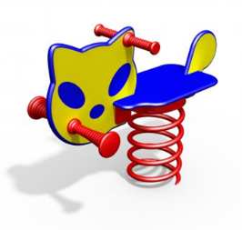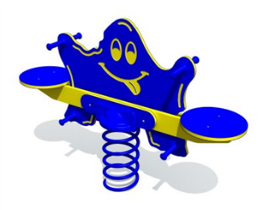
2 | Liivakast | 1 tk | Mõõdud 3000x3000 mm  Materjal puit  Liivakast tarnida ja paigaldada koos liivaga ja liivakasti plastikkattega.  https://www.tiptiptap.ee/tooted/manguvaljakud/liivakastid/liivakast-3000x3000-ilma-liivata-lk30 | 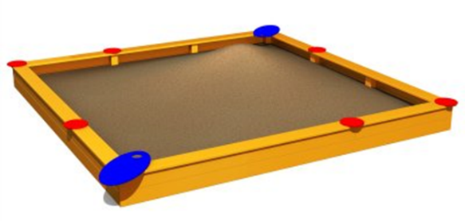
3 | Mängumaja | 1 tk | https://www.tiptiptap.ee/tooted/manguvaljakud/mangumajad-ja-varjualused/mangumaja-buffet-tegelusseintega-mm401 | 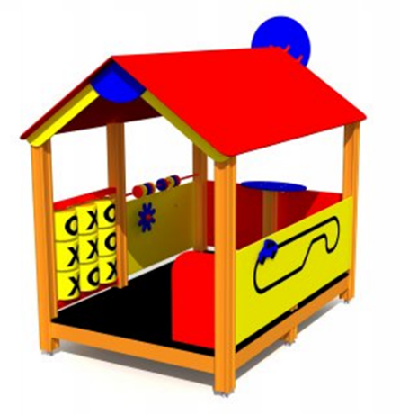
4 | Liumägi/rong | 1 tk | https://www.tiptiptap.ee/tooted/manguvaljakud/rollimangud/mangurong-locomotive-mm102 | 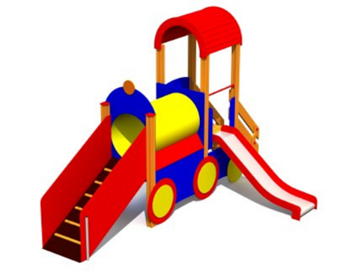
5 | Tasakaalurada | 1 tk | Ehitada tasakaalurajale turvaala turvaaluskattega, turvaala katta kogu ulatuses turvaaluskattega (valatud kummimultš või valatud kummikate või kummimatid või kunstmuru)  http://www.tommi.ee/toode/tasakaalurada-8-osa/ | 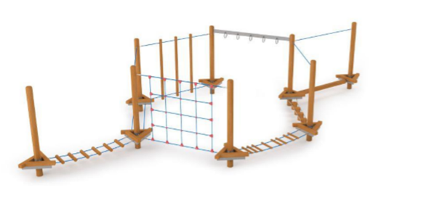
6 | Lelukast | 3 tk | Lelukastid ilmastikukindlad  https://www.tiptiptap.ee/tooted/valimoobel/laste-lauad-ja-pingid/lelukast-veekindlast-vineerist-lka001-v | 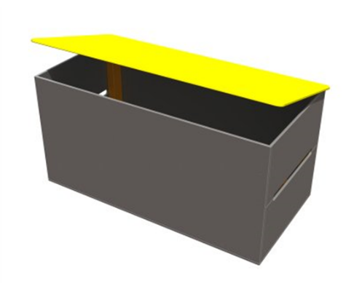
7 | Karussell | 1 tk | Karusellile peab saama istuda mitu last, sellel peab olema seljatugi. Karuselli minimaalne diameeter 140 cm.  https://www.tiptiptap.ee/tooted/manguvaljakud/karussellid/karussell-sun-wheel-km001 | 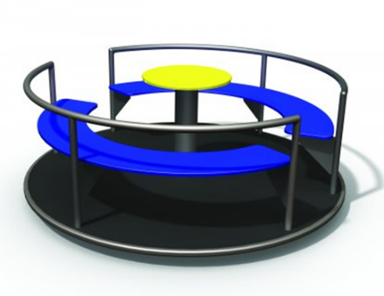
8 | Piknikulaud ümmargune | 1 tk | Materjal puit  http://www.moteh.ee/toode/piknikulaud-ummargune | 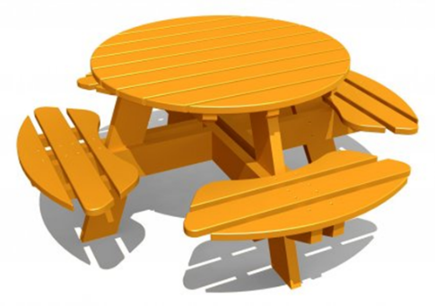
9 | Olemasoleva mängumaja põhjakate | 16 m² | 4000x4000 mm olemasoleva mängumaja põhja paigaldatakse kate (valatud kummimultš või valatud kummikate või kummimatid).  Alus eelnevalt tasandatakse liiva, killustiku vms. ja tihendatakse.  https://www.tiptiptap.ee/tooted/aluskattematerjalid/kummimult

Atraktsioonide loetelu
Ahula lasteaed-algkool Ahula küla Järva vald Järva maakond
Turvaaluskatted ehitada liivast.
Toode |  | Kogus | Kirjeldus | Illustreeriv pilt
1 | Vedrukiik | 2 tk | 2 erineva välimusega vedrukiike  Ehitada turvaaluskatted ümber vedrukiikede muru kaitseks.  https://www.pomo.ee/vedrukiiged/0/readmore/79/1311.410-hobune/  https://www.pomo.ee/vedrukiiged/0/readmore/346/1311.291-haljes/ | 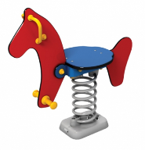  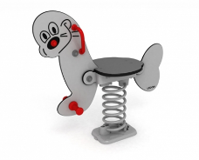
2 | Olemasolev mängulinnak liumäe ja ronilaga | 1 tk | Demonteerida ja paigaldada teise asukohta 80 m kaugusele. Ehitada mängulinnakule turvaala turvaaluskattega, turvaala katta kogu ulatuses turvaaluskattega https://www.tiptiptap.ee/tooted/aluskattematerjalid/kummimult  Mängulinnaku mõõtmed v.t. fotol „Ahula ümberpaigaldatav mängulinnak“ | 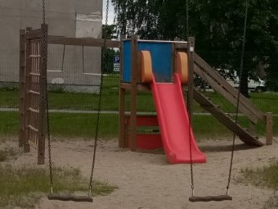
3 | Mängumaja | 1 tk | Ehitada mängumajale turvaala turvaaluskattega, turvaala katta kogu ulatuses turvaaluskattega  https://www.tiptiptap.ee/tooted/manguvaljakud/mangumajad-ja-varjualused/mangumaja-hut-mm002 | 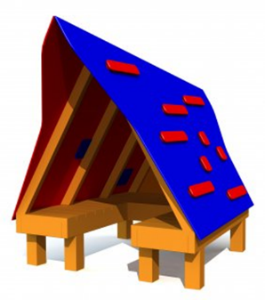
4 | Kiik | 1 tk | Kiigeraam 3 kohaline, 2 tavaistet, 1 väikelaste iste.  Ehitada kiigele turvaala turvaaluskattega, turvaala katta kogu ulatuses turvaaluskattega.  https://www.pomo.ee/kiiged/0/readmore/111/1134.270-kiigeraam-3-kohaline/ | 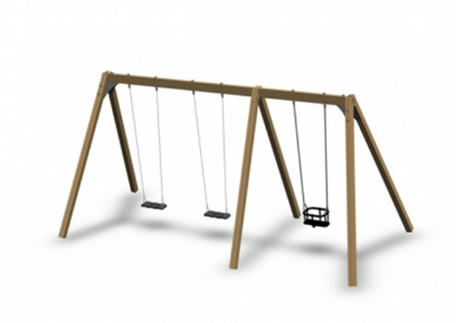
5 | Kiik | 1 tk | Kiigeraam 2 kohaline, 2 tavaistet.  Ehitada kiigele turvaala turvaaluskattega, turvaala katta kogu ulatuses turvaaluskattega. https://www.pomo.ee/kiiged/0/readmore/103/1124.270-kiigeraam-2-kohaline/ | 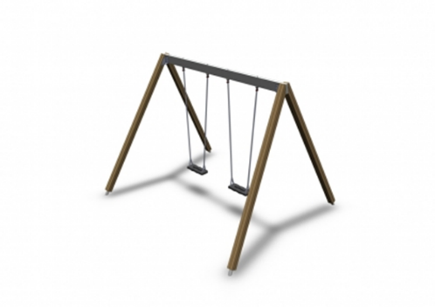

Ahula lasteaed-algkool Ahula küla Järva vald Järva maakond
Maasoojuspumbasüsteemi pinnasekollektori teostusjoonis
